747. LANDGRAAF 12,4km
www.wandelgidszuidlimburg.com

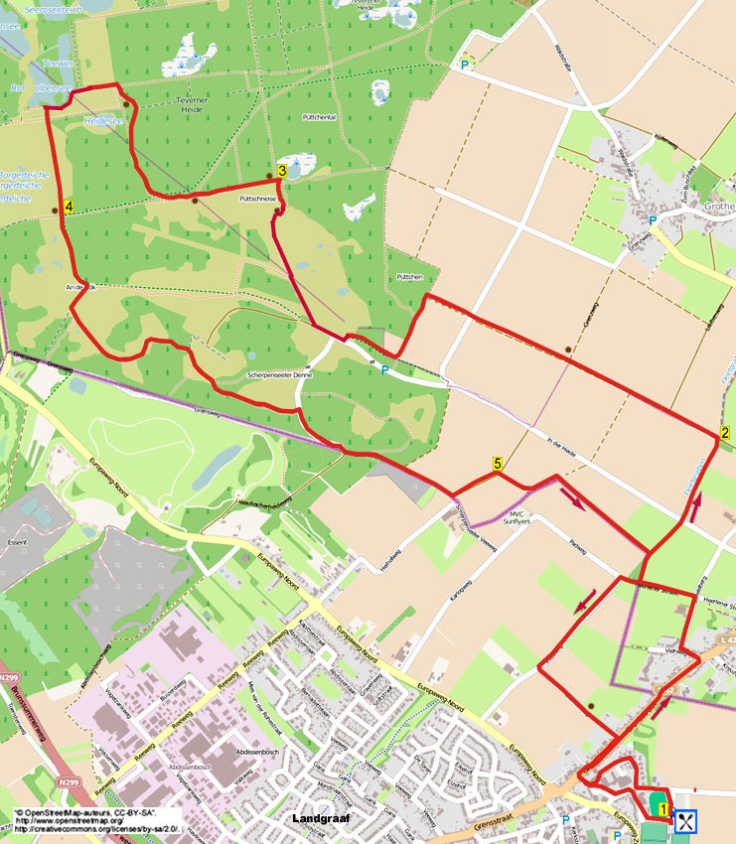
Während dieser hügligen Grenzwanderung geht es durch Felder zur Tevenerheide hin. Hier gehen Sie zu einem Aussichtspunkt mit Bank. Dann streunen Sie durch die Heide und an einigen hübschen Seen vorbei. Der Rückweg verläuft auch durch Heide und Wald, über ruhige Wege kommen Sie wieder in Landgraaf. Es ist eine bequeme Wanderung mit rundum Natur. Selber Proviant mitnehmen. Unterwegs stehen einige Bänke, allerdings nicht an den Seen, zum Picknicken evtl. eine Decke einpacken. Am Ende kommen Sie auf eine schöne Terrasse.
Startadresse: Sportcafé Bei d’r Joep, Sportlaan 7, Landgraaf. (Sportpark Ter Waerden).
An der Sporthalle sind Parkplätze. In den Eingang gehen und dann L die Treppe runter zum Café. Geöffnet ab 17.00 Uhr, samstags und sonntags ab 08.30 Uhr
GPS-Abstand: 12400 m
Laufzeit: 2.35 St.
Höhenunterschied: 46 m


747. LANDGRAAF 12,4km

1. Mit dem Rücken zum Eingang der Sporthalle gehen Sie R. Direkt danach L über den Pfad, der zwischen dem Fußballplatz und der Athletikbahn liegt. Am Ende vom Weg R den Parkplatz überqueren und dem Asphaltweg GA folgen (Terwaerderveldje). An der T-Gabelung L gehen. Dann den ersten Weg R nehmen (Heereveldje). Am kleinen Platz mit 2 Bänken geht man links um den Platz herum, links vom Appartementgebäude Heerveldje 22 t/m 52 die Treppen nach unten. Unten an der Verkehrsstraße geht man R (Grensstraat). Seitenweg links aufwärts meiden (Bosveldweg). Etwas weiter überqueren Sie nach Haus Nr. 4 die Deutsche Grenze, es geht nach Scherpenseel rein. Nach Haus Nr. 15 gehen Sie L (Viehweg). Den ersten Weg R nach oben einschlagen und somit wird der bebaute Ortskern verlassen. An der Kreuzung begibt man sich nach L in den Feldweg. Den erstenWeg R am Waldrand entlang nehmen. (Sie laufen jetzt über die Grenzlinie Niederlande-Deutschland.) Feldweg links meiden und GA über den Grasweg wandern an den hohen Sträuchern entlang. Am 4-Sprung mit dem Asphaltweg geht man weiter GA über den Pfad an hohen Sträuchern vorbei.

2. An der Kreuzung gehen Sie L über den schmalen Asphaltweg. (Rechts sieht man die Kirche von Grothenrath.) Am 3-Sprung geht man GA über den Schotterweg. An der 3-Teilung mit Linde, Bank und großem Wegekreuz GA wandern. An der Kreuzung mit dem Asphaltweg GA durch den Feldweg. An der T-Gabelung am Waldrand nach L gehen. Waldweg rechts ignorieren. Am
4-Sprung am Waldrand mit dem Schild Naturschutzgebiet geht man R über den Reiterweg, links liegt der Waldrand. Sie wandern jetzt durch die Tevenerheide. Seitenwege meiden und dem Weg GA folgen. Am Asphaltweg begibt man sich nach R. Sie passieren links einen besonders geformten Infopfahl. Bei zwei rot-weißen “Törchen” nimmt man den ersten Kiesweg R (lila/weiß) nach unten. Seitenweg links abwärts ignorieren. Etwas weiter gehen Sie R den Treppenpfad nach oben Richtung Infoschild und Bank. An der anderen Seite vom Hügel wieder abwärts gehen und unten dem breiten Kiesweg GA folgen. Unten am Schotterweg drehen Sie nach R.

3. An der Kreuzung mit Bank geht man L (schwarz) und etwas weiter geht es wieder an einer Infotafel vorbei. Unten an der umgekehrten Y-Gabelung mit Bank wandern Sie GA (schwarz/blau). Den ersten Weg schräg R nach oben einschlagen (schwarz). Direkt danach an der Kreuzung mit Reiterweg GA gehen. An der
T-Gabelung geht man L (schwarz/weiß). Am
3-Sprung GA. Am 3-Sprung begibt man sich nach L (lila/gelb/blau) in den Kiesweg nach unten.

4. Oben an der Kreuzung am Infoschild mit Bank und Erinnerungsstein an die ehemalige Grube Borger (1930-1999) geht man GA (lila/gelb). (Rechts befand sich die ehemalige Kiesgrube Borger.) Am breiten 3-Sprung R nach oben gehen (lila/gelb). Etwas weiter kommen Sie an eine Infotafel. Seitenwege meiden und geraume Zeit dem Weg GA folgen (lila/gelb). Oben sieht man wieder eine Infotafel. (Info über Bienen. Links sieht man hier die ehemalige Kalksteingrube.) An der
Y-Gabelung an der 4-stämmigen Birke geht man R über den Waldweg (hier wird lila/gelb verlassen). Am Asphaltweg R nach oben (weiß) gehen. Am
6-Sprung am Wegweiser GA (Scherpenseelerveld) in den engen asphaltierten Radweg nach oben gehen, 30 m weiter verläuft dieser Weg zwischen 2 Grenzsteinen mit der Nummer 257. Sie verlassen den Wald und folgen dem Radweg weiterhin GA. (Nach 100 m kann man R in den Steilpfad abwärts gehen, um eine Grube zu sehen.) Am 3-Sprung dreht man nach L über den breiten Schotterweg, der zwischen Feldern liegt.

5. Wo der Feldweg nach links dreht, geht man R über den Grasweg. Dieser biegt nach links. Aufpassen! Am betonen Grenzpfahl Nr. 255 geht man R über den ersten Grasweg. (Links sieht man die Kirche von Scherpenseel und rechts die von Ubach over Worms.) An der T-Kreuzung am Grenzpfahl Nr. 254 und vor dem Zaun geht man R. (Hier waren Sie vorhin schon mal.) Am Feldweg R. Am 3-Sprung geht man L (Vliedweg) in die schmale geteerte Straße nach oben. Den ersten Weg L einschlagen (Bosveldweg). Unten an der Vorfahrtstraße geht man R (Grensstraat). Nach Haus Nr. 91 drehen Sie am Zebrastreifen L in den Klinkerweg nach oben und etwas weiter gehen Sie die Treppen rauf. Am kleinen Platz nach L biegen. Direkt danach wandert man L in den Fußweg nach unten. Am Parkplatz auf der Rückseite vom Pflegeheim Heereveld geht man GA über den Asphaltweg am Haus Nr. 21 vorbei. Der Weg biegt nach rechts. An der T-Gabelung nach L gehen. Dann den ersten Weg R nehmen. Somit ist das Café, als Sponsor dieser Wanderung, wieder erreicht; dort kann man noch etwas essen oder trinken. Es ist eine nette Terrasse vorhanden. Das Café liegt über der Sporthalle.

Autor: Jos. Wlazlo

Das Autorenrecht dieses Textes sowie das Datenbankrecht liegen einzig und alleine beim Verfasser. Kein Auszug aus dieser Wanderung darf kopiert, vervielfältigt oder veröffentlicht werden ohne die Genehmigung des Verfassers.

Wandern mit einem Burgundischen Ziel: www. kroegjesroutes.nl

